7 декабря учащиеся 8 «Б» и 8 «Г» с задором и хорошим настроением посетили Ледовую арену.

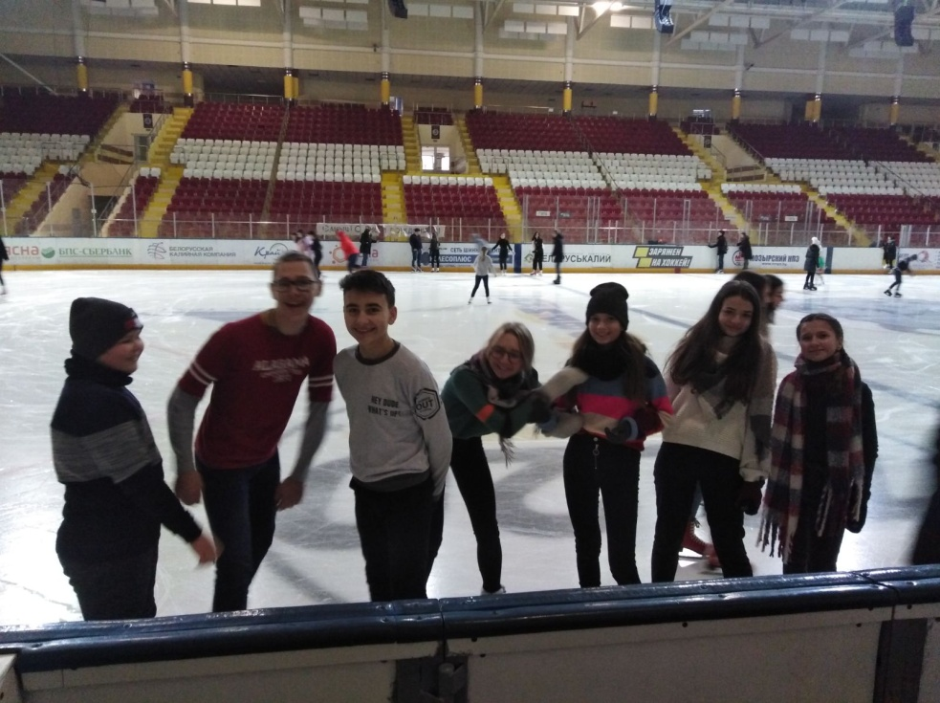

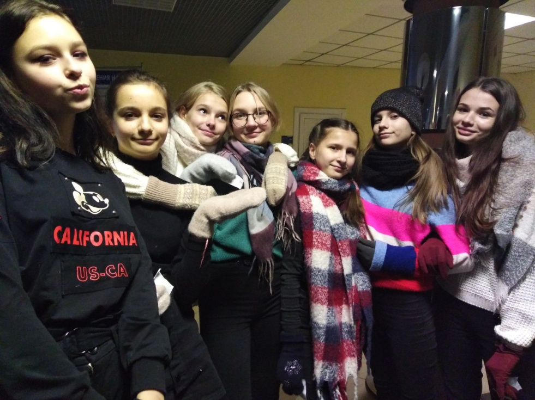

Учащиеся 8 «А» класса сразились в увлекательной и познавательной интеллектуально- развлекательной игре «Блиц- турнир».

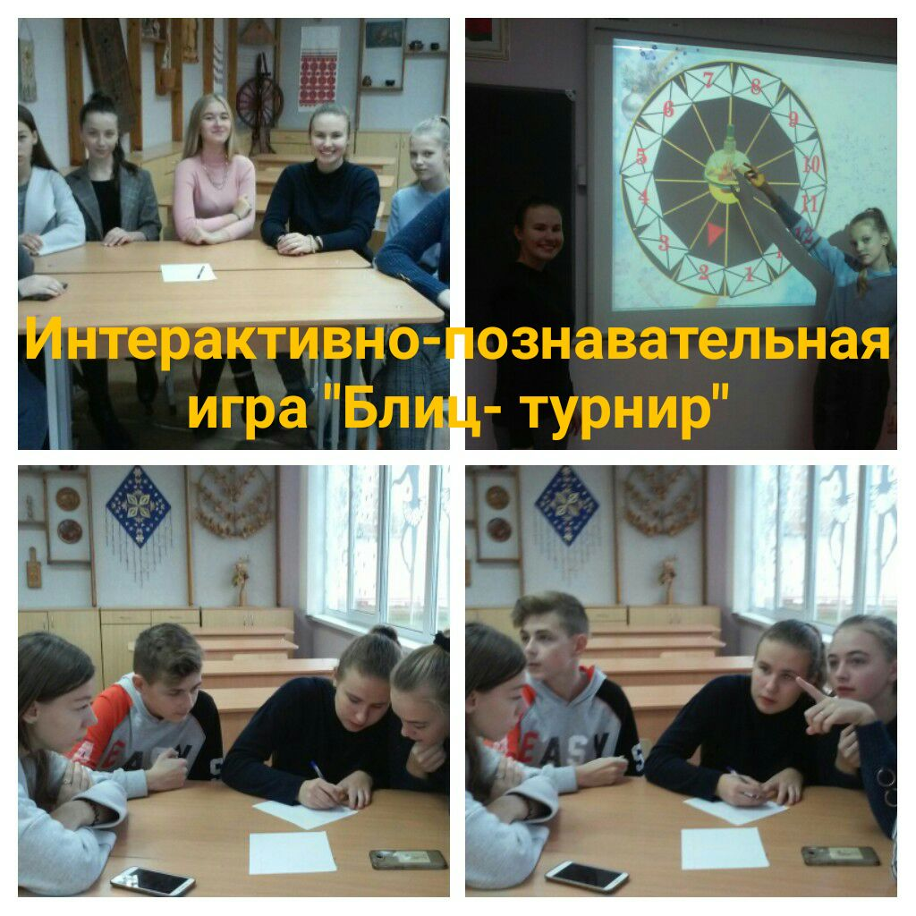

Девятиклассники из «В» и «Г» создавали своими руками Рождественские открытки в рамках международного проекта «Обмен Рождественскими открытками». На этот раз наши маленькие подарки отправились в Молдову и Канаду.

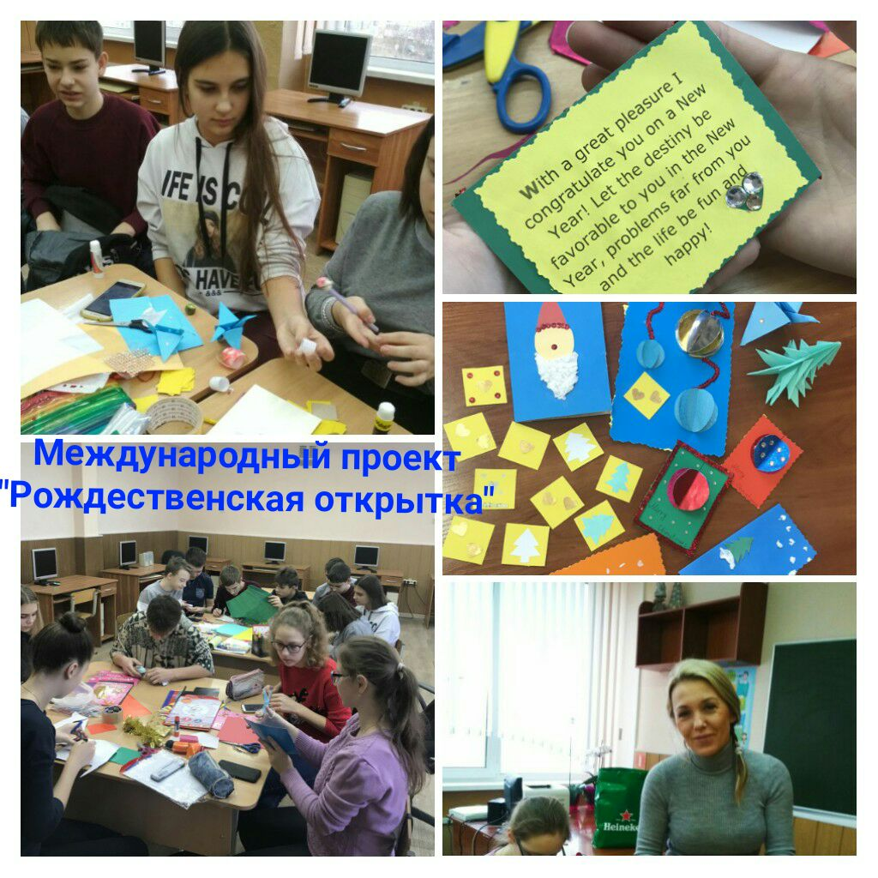

Игра «Хочу всё знать» прошла между командами 9 «А» и 9«Б». Победу с небольшим разрывом одержала команда 9 «Б» класса.

.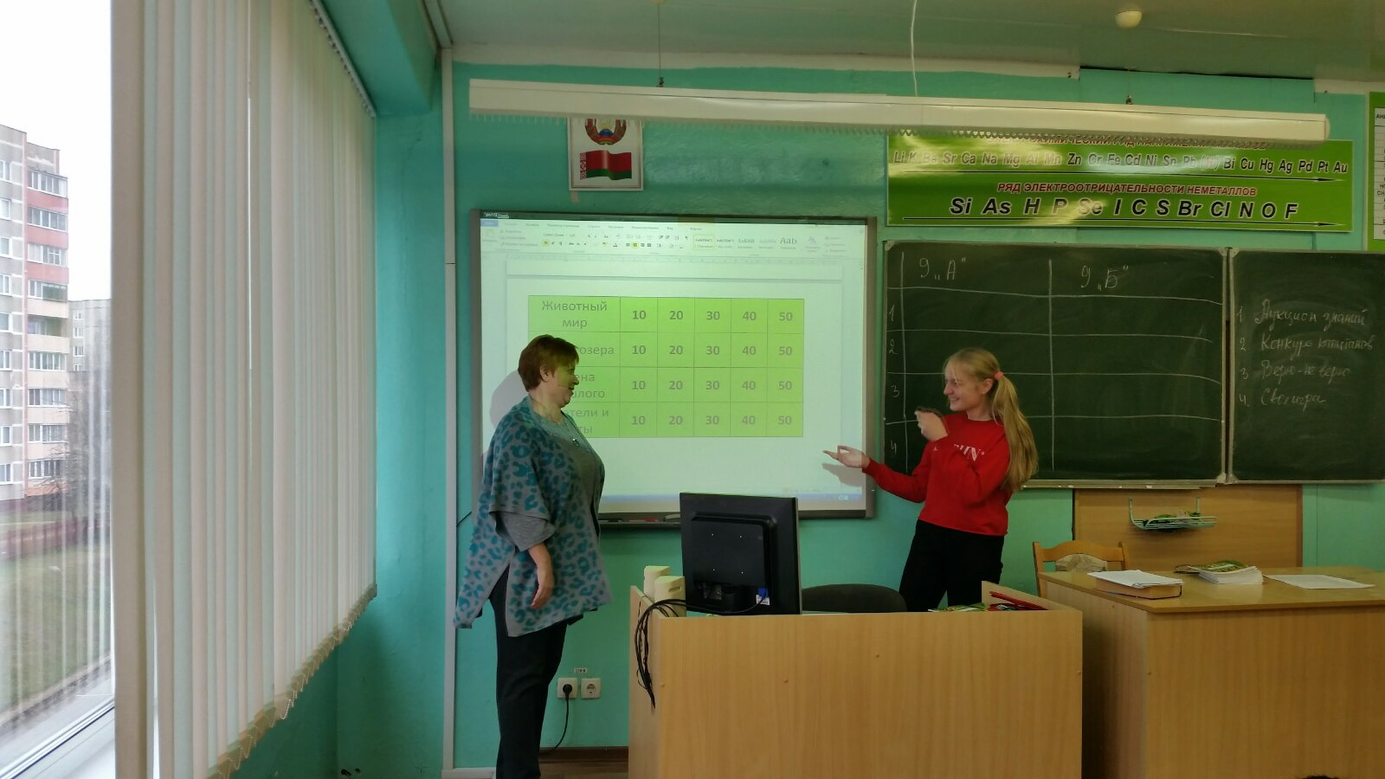

А в спортивном зале в это время в игре ПИОНЕРБОЛ сразились сборные команды пятиклассников! 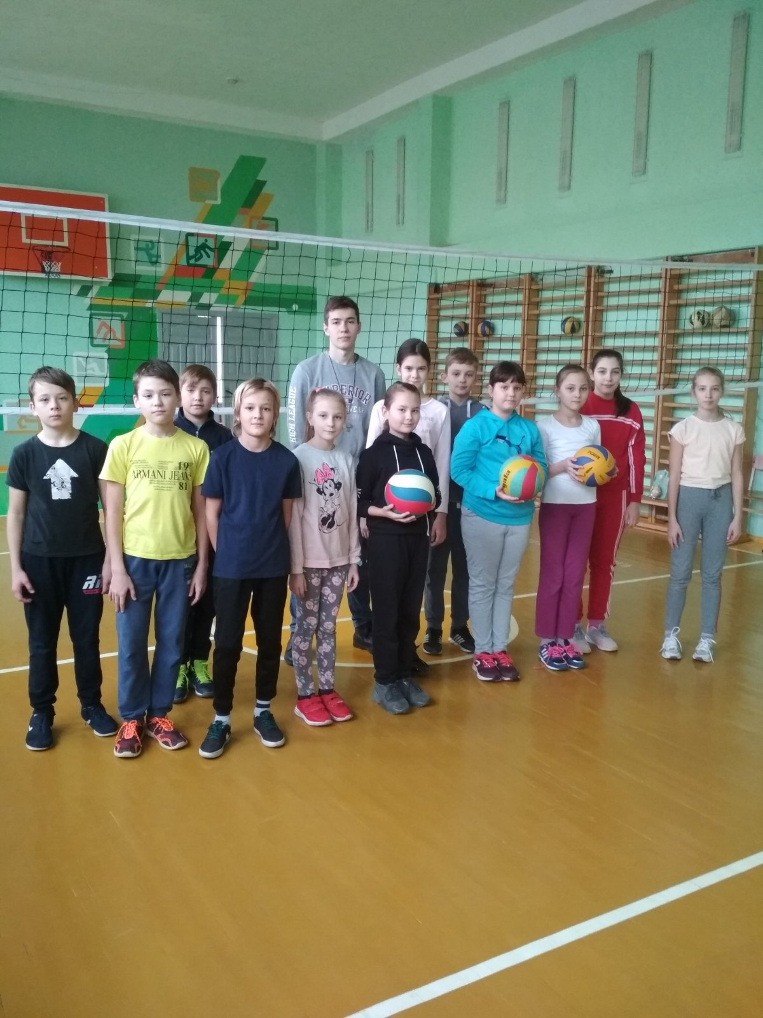

А вечером в предновогодней столице восьмиклассники посетили спектакль «Ревизор» в драматическом театре Белорусской армии.

